
高雄市港和國民小學健康促進學校活動剪影
活動名稱 | 每週一蔬果宣誓活動 | 活動日期 | 101年3月

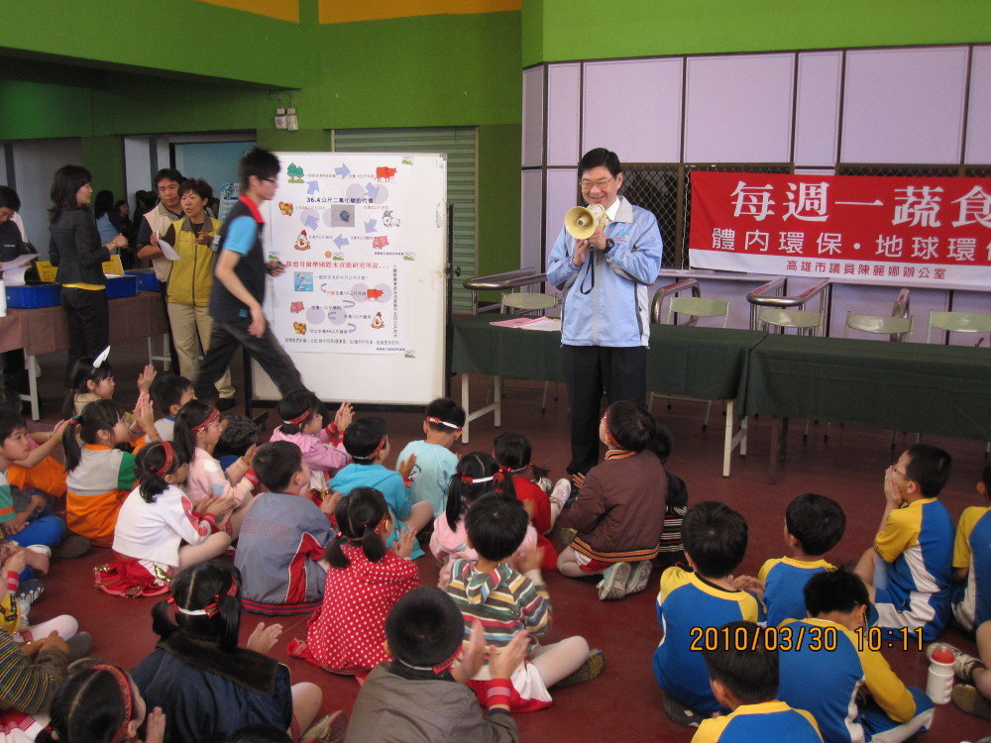
高雄市小港區港和國民小學活動剪影
說明：參加每週一蔬果宣誓活動。

說明：學生品嘗無肉食物。 | 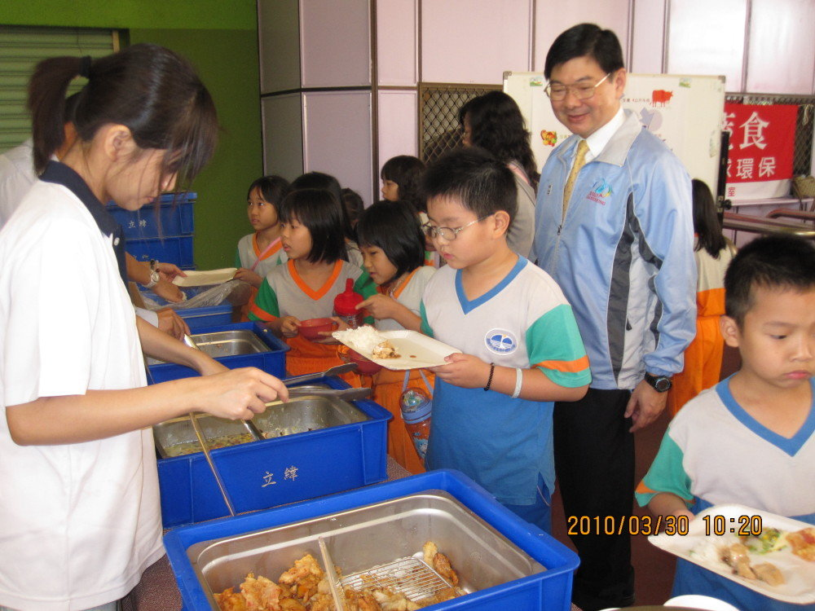
全人 自然 創新 領航

